21、问：是否需要提供职称证书？
答：不需要。

22、问：三级项目经理能否申请？
答：不能。

身份认证锁的安装和使用

身份认证锁的获得
各级建设行政主管部门要登录建筑业企业资质管理信息系统3.0，首先必须拥有身份认证锁。
获得身份认证锁的途径是：与建设部相关部门联系，邮购获得身份认证锁。

身份认证锁的安装和使用
获得身份认证锁之后，要在计算机上使用此身份认证锁，首先必须为使用此身份认证锁的计算机安装身份认证锁驱动程序。
获取身份认证锁驱动程序主要有二个途径：
- 通过网上下载安装最新身份认证锁驱动程序
- 进入重庆市建设工程信息网，在重庆市建造师(项目经理)管理系统2.0首页（http://www.cqjsxx.com/CQWM/Login.aspx），点击“企业加密锁驱动程序下载”链接，下载身份认证锁驱动程序
如下图所示：
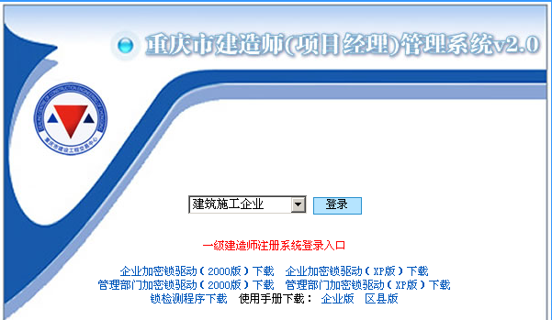
点击链接后，将出现下载页面，单击“保存” 按钮，将驱动程序下载保存至本地计算机。如下图所示：
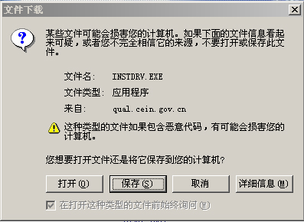
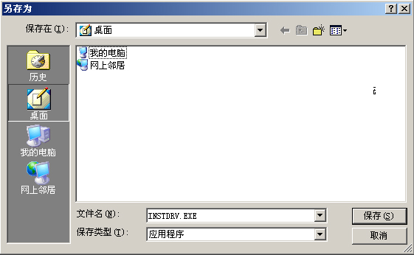
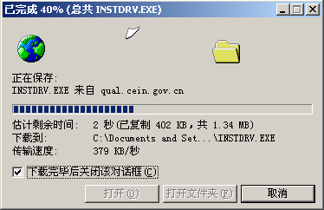

身份认证锁驱动程序下载到本地计算机后，需进行驱动程序的安装；双击下载好的身份认证锁驱动程序，按照提示进行安装。已下载的驱动程序图标如下图所示：
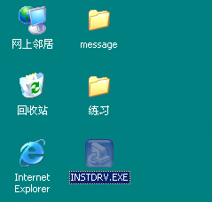

身份认证锁的检测
本系统提供身份认证锁检测程序，主要用来检测身份认证锁的物理损坏。
在下载身份认证锁驱动程序的页面，同时提供检测程序的下载，点击“身份验证锁检测程序下载”链接，下载检测程序。下载的方法和驱动程序的方法一致。下载至本地后，检测程序不需要安装，可直接使用。
图标如下图（图中test_dog.exe即是检测程序）：
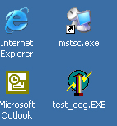

双击图标，打开检测程序，出现界面如下图。确保您的身份认证锁驱动已经安装完毕，同时身份认证锁已经连接至计算机。单击左侧“Read”按钮，在上边的四个空白行中会出现相关信息。若前两行出现无法识别的乱码文字，则说明身份认证锁已损坏。
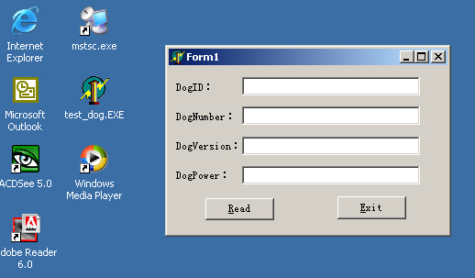

注1：安装或者卸载加密锁驱动程序的时候，需要把加密锁从您的计算机上取下。
注2：若您需要在不同的计算机上使用此身份认证锁，请分别为不同的计算机安装此驱动程序。
注3：若您的身份认证锁在经过如上步骤的正确操作下，仍然无法使用，请及时与我们的技术支持部门联系，获得相关帮助。

- 进入重庆市建造师(项目经理)管理系统V2.0 http://www.cqjsxx.com/CQWM/login.aspx

- 登录界面（图1）
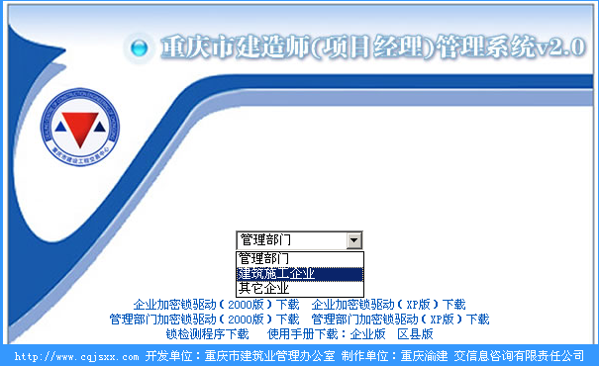插入锁，建筑施工企业在下拉列表框中选择建筑施工企业，点登录按钮登录系统，勘察、设计，监理，招标代理，造价咨询企业请选择其他企业然后点登录按钮登录系统。
（图1）

- 系统介绍（图2）
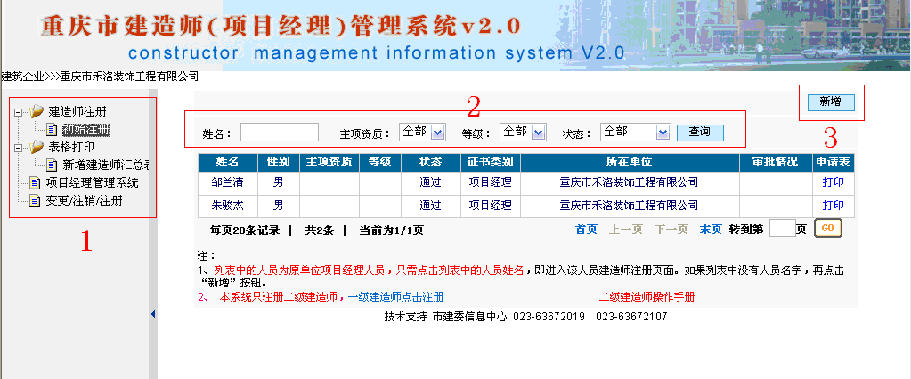
（图2）
1、树型导航栏
点击后可以转到相应的页面
2、新增
点新增按钮会出现录入人员数据的页面（图3，图4），申报后被退回人员点击列表中姓名进入申报页面再次申报

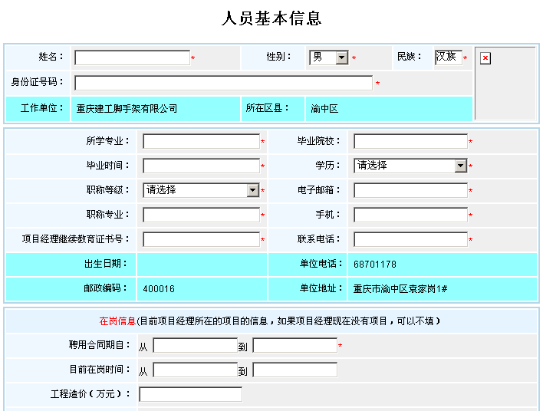
（图3）
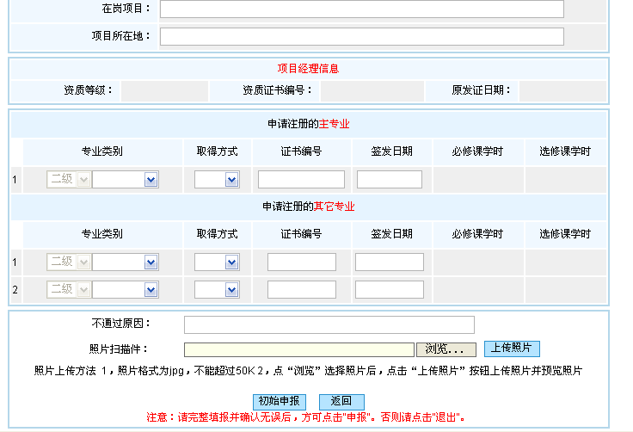
（图4）
在对应的表格中填入所需要申报的人员信息（深蓝色中的信息是自动生成，不需要填写），在填入数据确认无误后，点击“初始申报”按钮即可把数据提交到上一级部门审批。

注：带*号的为必填项，一经申报后就不能修改建造师（项目经理）信息！填写专业类别时，需要先选择等级（一级或者二级），选择等级后专业才会出现。

3、查询功能
可以根据需要查询的建造师（项目经理）姓名、主项资质、等级、状态来查询。

4、打印建造师个人申请表
点打印按钮是将对应的建造师（项目经理）信息打印出来。注：如果打印时提示“操作失败：该建造师没有申请资质”（图6）
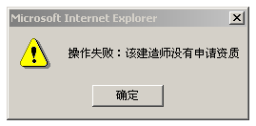
（图6）
则表示该建造师（项目经理）不是新增加的，只有新增加的建造师（项目经理）才可以打印。
5、打印新增建造师汇总表
点击左侧树型目录中的“打印新增建造师汇总表”项，在弹出的打印页面顶部打印机按钮（如下图）打印汇总表。
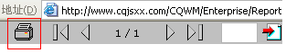
6、项目经理转建造师
证书类别为项目经理的人员，要注意审批情况是否为空（图7），
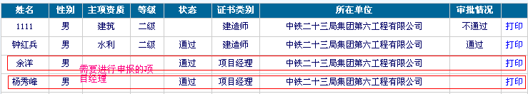
（图7）
如果为空的人员，需要点击该人员姓名进入详细资料填写页面（图8，图9），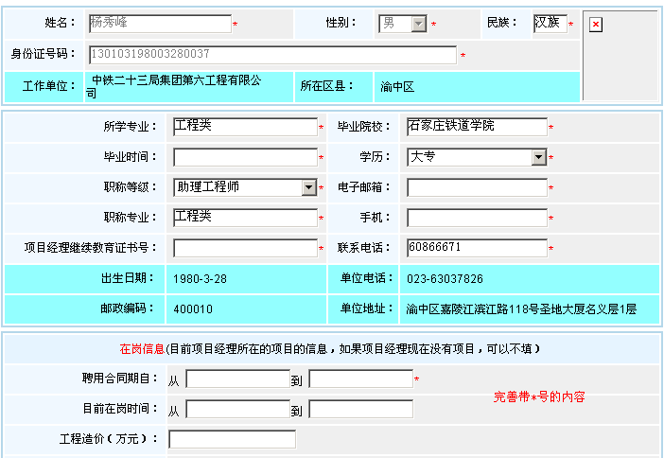
（图8）
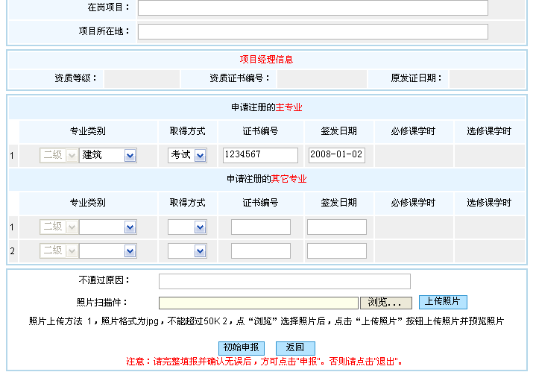
（图9）
将资料内容填写完毕并确认无误后后，点“初始申报”按钮将数据提交上级部门审查。

7、临时二级建造师初始注册
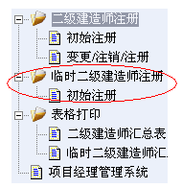
（图10）
鼠标点击左侧树形目录的“临时二级建造师初始注册”项，如图10所示，在右侧就会看到符合申报临时二级建造师的项目经理列表，其余操作与二级建造师初始注册类似。

8、二级建造师变更注册
8.1 聘用企业变更
调出单位通过系统左侧菜单（图10）进入建造师调出操作界面（图11）。
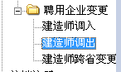
（图10）
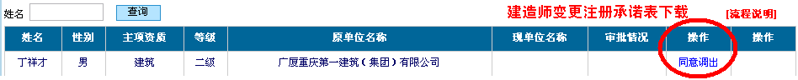
（图11）
点击“流程说明”可以看到变更注册流程，点击“建造师变更注册承诺表下载”可以下载变更注册承诺表（调出单位需填写）。
点击图11中“同意调出”打开调出页面（图12），
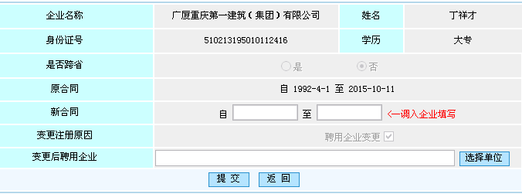
（图12）
点击“选择单位”按钮打开页面（图13），通过企业类型和企业名称查询到调入单位，点击“选择”后点击图12中的“提交”按钮完成调出操作。
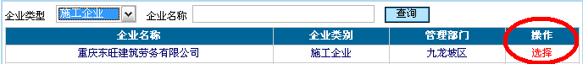
（图13）
调入单位点击左侧菜单（图14）进入建造师调入界面（图15）。
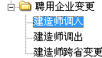
（图14）
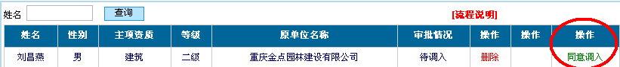
（图15）
调入企业不同意调入人员，点击“删除”按钮可以将该人员退回原单位；点击“同意调入”按钮打开新页面（图16）
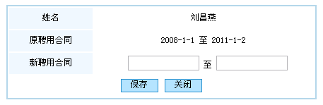
（图16）
填写新聘用合同日期后点击保存后打印相关资料报送管理部门。

8.2 企业名称变更
点击左侧树形菜单（图17）进入操作页面（图18）
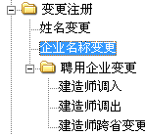
（图17）

（图18）
在填写原企业名称后点击保存并打印相关资料报送管理部门。

8.3 姓名变更
点击左侧树形菜单（图19）进入操作界面（图20）
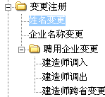
（图19）

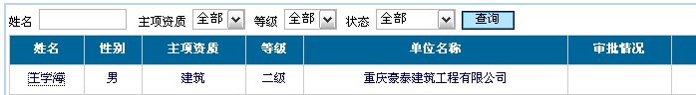
（图20）
点击建造师姓名进入修改页面（图21）
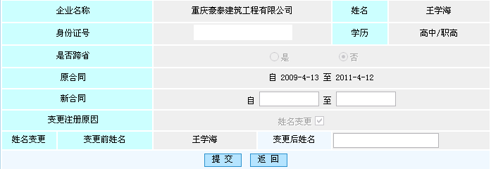
（图21）
录入变更后姓名点击提交并打印相关资料报送管理部门。

9、注销注册
点击左侧菜单（图22）进入列表页面（图23）
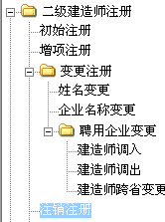
（图22）
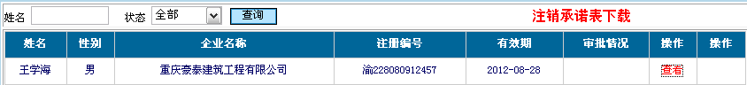
（图23）
点击“注销承诺表下载”可以下载注销承诺表，点击“查看”按钮进入注销注册信息填报页面（图24）
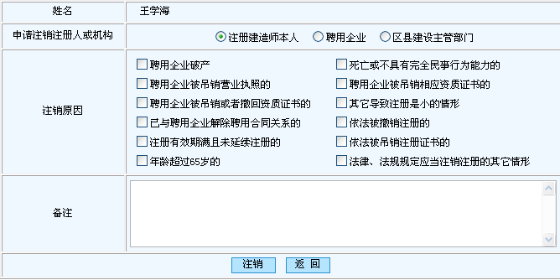
（图24）
根据情况填写申报信息后点击注销并打印相关资料报送管理部门。

10、遗失补办
通过左侧菜单（图25）进入遗失补办列表页面（图26）
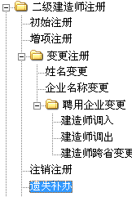
（图25）
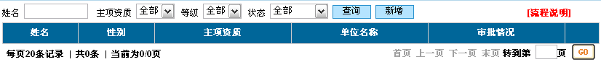
（图26）
点击“新增”按钮进入人员查询页面（图27），通过身份证号码查询建造师（图28）
（图27）

（图28）
点击“申请遗失补办”按钮填写遗失补办申请信息（图29）
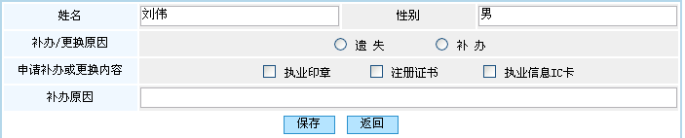
（图29）
点击保存并打印相关申报材料上报管理部门。

11、重新注册
通过左侧菜单（图30）进入重新注册列表页面（图31）
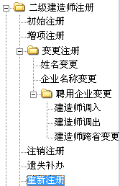
（图30）
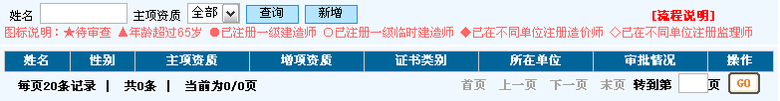
（图31）
点击“新增”按钮进入人员查询页面（图32），通过身份证号码查询建造师（图33）
（图32）

（图33）
点击“申请重新注册”打开页面（图34）
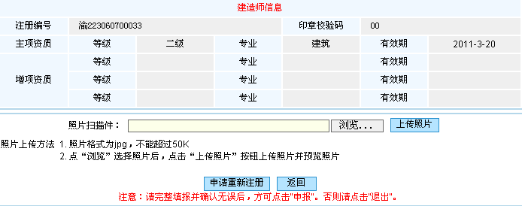
（图34）
点击“申请重新注册”按钮并打印相关申报材料上报管理部门。

附件：申报材料附件封面
级建造师初始注册申报材料附件

聘用单位：

姓 名：

专 业：

联 系 人：

联系人电话：

申报时间：

级建造师变更注册申报材料附件

聘用单位：

姓 名：

专 业：

联 系 人：

联系人电话：

申报时间：

级建造师增项注册申报材料附件

聘用单位：

姓 名：

专 业：

联 系 人：

联系人电话：

申报时间：

级建造师注销注册申报材料附件

聘用单位：

姓 名：

专 业：

联 系 人：

联系人电话：

申报时间：

级建造师遗失补办申报材料附件

聘用单位：

姓 名：

专 业：

联 系 人：

联系人电话：

申报时间：

重庆市建造师注册企业登记表

企业名称
（公章）
企业类别 | □央属企业 □勘察、设计 □监理  □招标代理 □造价咨询 □设计施工一体化
企业资质号码
企业资质等级 |  | 邮政编码
单位地址
单位电话
联系人 |  | 联系电话
企业资质身份认证锁编码
说明：1、请申报建造师注册的央属施工企业和非建设工程施工类企业，如实填写该表，并加盖公章。
2、“联系人”请填写办理购买资质身份认证锁事项人员。
3、“企业资质身份认证锁编码”留待购买后，由售锁人员确认填写。
4、请将企业资质证书正、副本复印件作为附件装订于登记表后一起提交。

建造师注销注册承诺表
原企业名称： 企业资质等级：
申请人姓名 |  |  |  | 建造师级别 |  |  |  | 建造师专业 |  |  |  | 企业  主项资质
前次注册申报材料中劳动合同签订期限 |  |  |  |  |  |  |  |  | 年 月 至 年 月
是否提前解约 |  |  |  |  | □是 □否 |  | 提前解聘原因
申请人承诺
本人承诺：按规定提交的注册申报材料均真实有效。如有违反以上承诺的情形，愿意接受建设行政主管部门按有关规定的处罚。

申请人签字： 年 月 日
原聘用企业意见
人员注销后是否满足企业资质条件 | □是 | 同意该人员注销。该人员与本企业无经济或劳动人事纠纷；该人员非在建项目在岗人员。
人员注销后是否满足企业资质条件 | □否 | 按规定提交的企业审查内容真实有效，因注销注册人员及其他原因导致不能满足企业资质标准，本企业同意接受撤回企业资质的处罚。
以上承诺为本企业真实意愿，如有违反以上承诺的情形，愿意接受建设行政主管部门按有关规定处罚。

企业法人（签章）： 企业印章：

年 月 日
原区县建设行政主管部门意见：

（公章）
审核人： 年 月 日
建造师变更注册承诺表
原企业名称： 企业资质等级：
申请人姓名 |  |  |  | 建造师级别 |  |  |  | 建造师专业 |  |  |  | 企业  主项资质
前次注册申报材料中劳动合同签订期限 |  |  |  |  |  |  |  |  | 年 月 至 年 月
是否提前解约 |  |  |  |  | □是 □否 |  | 提前解聘原因
申请人承诺
本人承诺：按规定提交的注册申报材料均真实有效；本人仅在注册申报单位一个单位申请注册，并已按本市劳动用工的有关规定办妥用工手续，签订劳动合同。如有违反以上承诺的情形，愿意接受建设行政主管部门按有关规定的处罚。

申请人签字： 年 月 日
原聘用企业意见
人员调出后是否满足企业资质条件 | □是 | 同意该人员调出本单位。该人员与本企业无经济或劳动人事纠纷；该人员非在建项目在岗人员。
人员调出后是否满足企业资质条件 | □否 | 按规定提交的企业审查内容真实有效，因调出人员及其他原因导致不能满足企业资质标准，本企业同意接受撤回企业资质的处罚。
以上承诺为本企业真实意愿，如有违反以上承诺的情形，愿意接受建设行政主管部门按有关规定处罚。

企业法人（签章）： 企业印章：

年 月 日
原区县建设行政主管部门意见：

（公章）
审核人： 年 月 日

